Министерство цифрового развития, связи и массовых коммуникаций Российской Федерации

Федеральное государственное бюджетное образовательное учреждение высшего образования

«Московский технический университет связи и информатики»

Кафедра «Математическая кибернетика и информационные технологии»

Лабораторная работа №6

«Многопоточный генератор фракталов»

по дисциплине «Кроссплатформенные технологии»

Выполнила: студентка

группы БСТ2004

Ус О.Н.

Проверила:

Полянцева К.А.

Москва 2022

**Содержание**

**1. Цель работы:** 3

**2. Задание:** 3

**3. Ход выполнения лабораторной работы** 4

3.1. Создание класса FractalWorker, вычисляющего значения цвета для одной строки фрактала. 4

3.2. Создание метода enableUI(boolean val) 5

3.3. Изменение метода drawFractal под новую задачу 6

**4. Ссылка на репозиторий гитхаба** 6

**5. Вывод** 6

**Список использованной литературы** 7

**1. Цель работы:** реализовать возможность рисования фрактала с несколькими фоновыми потоками.

**2. Задание:**

**2.1.** Создать класс FractalWorker, вычисляющий значения цвета для одной строки фрактала.

* Создать метод doInBackground(), отвечющий за выполнение длительной задачи.
* Создать метод done(), вызывающийся, когда фоновая задача завершена.

**2.2.** Создать метод void enableUI(boolean val), который будет включать или отключать кнопки с выпадающим списком в пользовательском интерфейсе на основе указанного параметра

**2.3**. Изменить метод drawFractal под новую задачу

**3. Ход выполнения лабораторной работы**

## 3.1. Создание класса FractalWorker, вычисляющего значения цвета для одной строки фрактала.

Код объявления полей и контруктора класса FractalWorker представлен на рисунке 1. 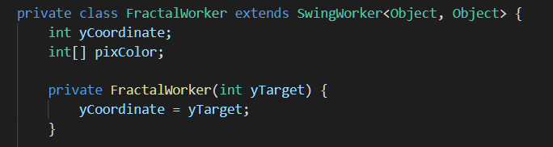

Рисунок 1 – Поля и конструктор класса

Код метода doInBackground(), отвечающего за выполнение длительной задачи, представлен на рисунке 2

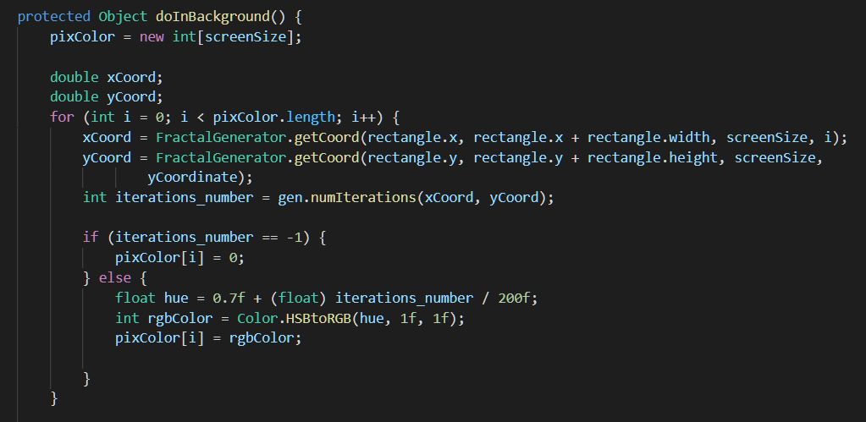

Рисунок 2 – Код метода doInBackground()

Код метода done(), вызывающийся, когда фоновая задача завершена, представлен на рисунке 3.

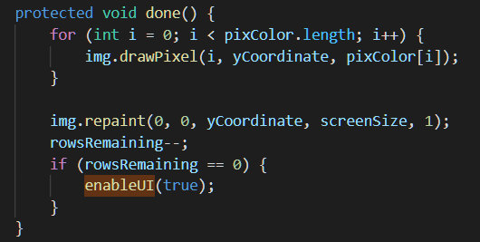

Рисунок 3 – Код метода done()

3.2. Создание метода enableUI(boolean val)

Код переопределенного метода enableUI(boolean val), который будет включать или отключать кнопки с выпадающим списком в пользовательском интерфейсе на основе указанного параметра, представлен на рисунке 4.

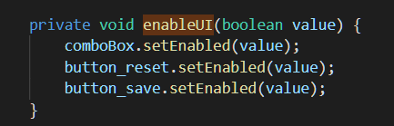

Рисунок 4 – enableUI(boolean val)

3.3. Изменение метода drawFractal под новую задачу

Новый код метода drawFractal(), представлены на рисунке 5.

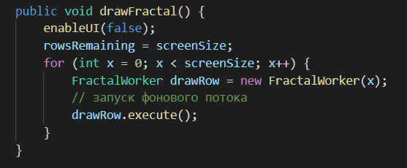

Рисунок 5 – Код метода drawFractal()

**4. Ссылка на репозиторий гитхаба**

<https://github.com/TerraficMint/ssss>

**5. Вывод**

Я реализовала возможность рисования фрактала с несколькими фоновыми потоками.

**Список использованной литературы**

1. Камаев В.А., Костерин В.В. Технологии программирования. М.: Высшая школа, 2006.
2. Жоголев Е.А.Технология программирования. – М.: Научный мир, 2004.
3. ГОСТ 7.32-2017 Система стандартов по информации, библиотечному и издательскому делу. Отчет о научно-исследовательской работе. Структура и правила оформления. - URL: <https://files.stroyinf.ru/Index/655/65555.htm>

Git:

1. Scott Chacon, Ben Straub «Pro Git»
2. [git-scm.com](https://git-scm.com/)